# 20232XXXXX+XXX+交通引导系统

选项2：设计一种multi-agent应用

# 一、 简介

本设计旨在通过构建一个智能交通引导系统，利用多智能体技术解决城市交通拥堵问题，提高交通运行效率和安全性。系统将包括多个智能体，如交通信号控制智能体、车辆引导智能体和交通违规检测智能体，它们将协同工作，为驾驶员提供实时、准确的交通信息和引导服务。

# 二、 需求背景

## 2.1 背景

随着城市化进程的加快，交通拥堵问题日益严重，传统的交通管理手段已难以满足需求。智能交通系统应运而生，旨在通过先进的技术手段提高交通运行效率和安全性。

## 2.2 要解决的问题

1. **交通信号优化**：如何根据实时交通流量动态调整交通信号，以减少拥堵。
2. **车辆路径规划**：为驾驶员提供最优的行驶路线，避开拥堵区域，同时在保证整体可通行的情况下尽可能减少整体堵塞时间。
3. **交通违规检测**：实时监测交通违规行为，提高交通管理效率。

## 2.3 数据分析/典型例子

根据相关研究，城市交通拥堵导致的经济损失每年高达数千亿美元。例如，北京在早晚高峰时段，主要干道的平均车速下降至20公里/小时以下，拥堵时间超过2小时。这些数据表明，传统的交通管理手段已无法有效应对日益严重的交通问题。

**2.4 相关产品分析（如果有的话）**

|  |  |  |
| --- | --- | --- |
| 产品 | **主要信息** | **结论** |
| **高德地图** | 提供实时路况信息和导航服务，但无法动态调整交通信号 | 专注于导航服务，缺乏对交通信号的控制能力 |
| **百度地图** | 与高德地图类似，缺乏对交通信号的控制能力 | 与高德地图类似，缺乏对交通信号的控制能力 |
| **智能交通信号灯系统** | 通过传感器监测交通流量，自动调整信号灯时长 | 专注于信号灯控制，但缺乏与车辆导航系统的协同 |

### 总结

现有产品主要集中在导航服务和信号灯控制，但缺乏一个综合的系统来实现多智能体之间的协同工作。本设计将填补这一空白，通过多智能体技术实现交通信号优化、车辆路径规划和交通违规检测的协同工作。

# 三、方案设计

## 3.1 智能体架构

为了实现多智能体的协作与分布式决策，智能体的设计需要包含以下几个关键组件：

* **感知模块**：负责收集交通相关的传感器数据，包括摄像头、雷达、交通信号灯状态、车辆位置、速度、行人流量等。
* **决策模块**：基于感知数据，智能体进行实时分析和决策，确定最优的交通管理策略。
* **通信模块**：智能体之间通过通信模块进行信息交换，协同工作。
* **执行模块**：负责将决策结果转化为实际的交通管理动作，如调整信号灯时长、调度应急车辆等。

## 3.2 智能体类型与角色

在交通管理系统中，可以设计多种类型的智能体，每种智能体承担不同的角色和任务：

* **交通信号智能体**：负责控制交通信号灯，根据实时交通流量调整信号灯的时长。
* **车辆调度智能体**：负责为车辆提供路径规划建议，优化车辆的行驶路线。
* **事故响应智能体**：负责监控道路状况，快速识别事故并启动应急响应机制。
* **行人管理智能体**：负责监控行人流量，优化行人信号灯的控制，确保行人安全。

## 3.3 智能体间的协作机制

多AI智能体的成功应用依赖于智能体之间的有效协作。以下是协作机制：

* **分布式决策**：每个智能体根据局部数据进行决策，同时也接收其他智能体的信息，以实现全局优化。
* **任务分配**：通过任务分配机制，智能体可以根据当前交通状况动态分配任务，如在交通高峰期，更多的智能体可以参与到信号灯的优化控制中。
* **信息共享**：智能体之间通过信息共享机制，实时交换交通数据，确保所有智能体都拥有最新的交通信息，从而做出准确的决策。

## 3.4 智能体的学习与自适应

为了应对复杂的交通变化，智能体需要具备一定的学习能力。可以通过强化学习或深度学习算法，使智能体能够在实践中不断优化其决策策略。例如，交通信号智能体可以通过历史交通数据学习最佳的信号灯控制策略，车辆调度智能体可以通过模拟训练提高路径规划的准确性。

## 3.5 技术实现

多AI智能体的实现涉及多个前沿技术，包括：

* **物联网（IoT）**：通过部署大量的传感器和设备，实时采集交通数据。
* **边缘计算**：在交通信号灯、车辆等边缘设备上进行数据处理，减少延迟，提高实时性。
* **深度学习与强化学习**：用于智能体的决策优化和自适应学习。
* **5G通信技术**：提供高速、低延迟的通信环境，确保智能体之间的实时协作。

# 四、界面设计

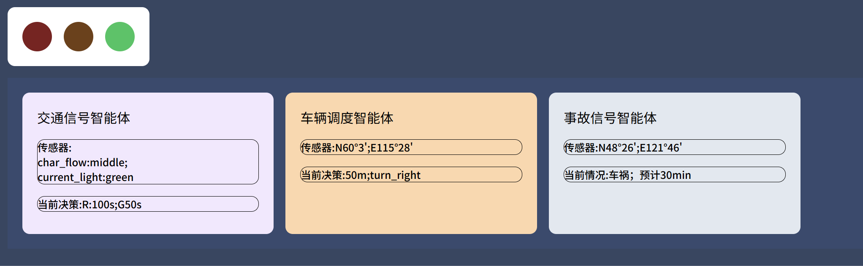

# 五、创新方法应用

## 类比+迁移：

智能交通引导系统中的车辆引导智能体可以类比为物流配送系统中的配送车辆引导智能体。交通信号控制智能体的功能可以类比为物流配送中心的调度智能体，负责优化配送路线和时间。

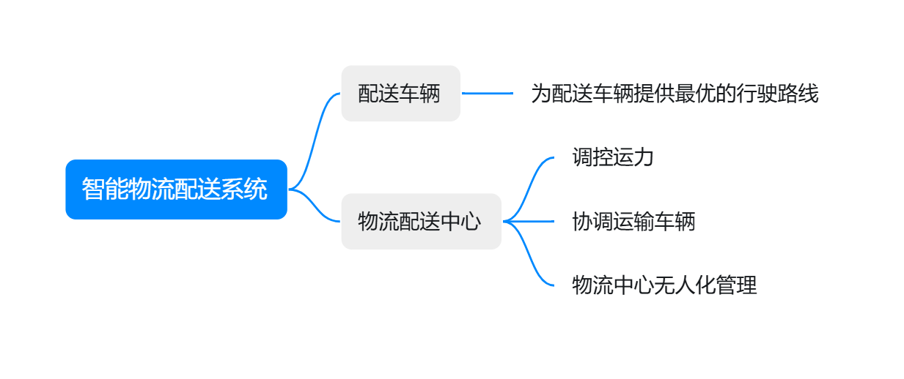

# 六、设计小结

通过这次智能交通引导系统的创新与设计，我深刻体会到了如何将我们所学的知识，尤其是那些看似枯燥无味的理论与方法，通过创新与设计转化为实际可应用的解决方案，推动行业的发展与变革。在智能交通领域，我们学到的各种技术、算法、理论模型，如多智能体系统、无线通信技术、区块链技术等，在具体的项目设计中，通过合理的创新思维与类比迁移，能够解决现实中的复杂问题，实现理论与实践的无缝对接。

在智能交通引导系统的设计中，我们不仅仅依赖于现有的交通管理技术，还通过对不同领域的技术的借鉴，结合MultiAgent，构建出一个可以实时优化交通信号、精确预测交通流量、提升驾驶员体验的智能系统。这不仅让我们看到了科技的广泛应用，也让我们意识到创新与跨界思维在实际应用中的重要性。

通过本次项目设计，我更加理解了学科知识与行业实际需求之间的联系，并深刻认识到创新设计如何能够将传统理论与前沿技术结合，创造出新的商业价值和社会效益。这种将理论知识转化为实际应用的能力，不仅在学术研究中重要，在未来的职业生涯中也将成为我不可或缺的竞争力。智能交通引导系统的成功设计，不仅有望缓解城市交通拥堵问题，提高交通运行效率，还能为不同群体提供更安全、便捷的出行体验，具有重要的社会和经济价值。

# 参考文献

[1][交通堵塞带来的损失有多大？--中国数字科技馆 (cdstm.cn)](https://www.cdstm.cn/gallery/media/mkjx/bkzs/201605/t20160526_323943.html)

[2][朱茵,唐祯敏,钱大琳. 基于多智能体技术的交通管理系统的研究[J]. 中国公路学报,2002,15(3):80-83. DOI:10.3321/j.issn:1001-7372.2002.03.019.](https://d.wanfangdata.com.cn/periodical/ChpNaW5lclBlcmlvZGljYWxDSEkyMDIzMDYzMBIPemdnbHhiMjAwMjAzMDE5GghkY3V2ZWI1MQ%3D%3D)

[3][城市交通拥堵治理解决方案](https://cloud.baidu.com/solution/city/smarttransportation.html)

[4][Richard S. Sutton; Andrew G. Barto, Reinforcement Learning: An Introduction , MIT Press, 1998, pp.i-xix.](https://ieeexplore.ieee.org/servlet/opac?bknumber=6267343)

# 附   文档自评

|  |  |  |
| --- | --- | --- |
| **文档** | **自查要求** | **做到了给自己画√** |
| 总体 | 我申明了我的观点 | **√** |
| 我用具体分析来支持我的观点 | **√** |
| 每条分析我列举了相应证据 | **√** |
| 开头 | 我理解摘要是要写什么内容 | **√** |
| 我通过有趣的事实或者分析让读者了解我选这个主题的意义 | **√** |
| 背景调查有图有分析，有思维导图（可以写了文字让文心一言画图） | **√** |
| 正文 | 每个标题下面都有一个关于本节的说明段落 | **√** |
| 每种创新方法的使用都有设计图表和总结段落 | **√** |
| 我用了项目符号”或者“编号”使得我的段落之间的逻辑很清晰 | **√** |
| 结尾 | 我的结尾总结了全文的内容，让读者一眼就能理解本文概要 | **√** |
| 参考文献 | 个数超过3个 | **√** |
| 格式规范有编号 | **√** |